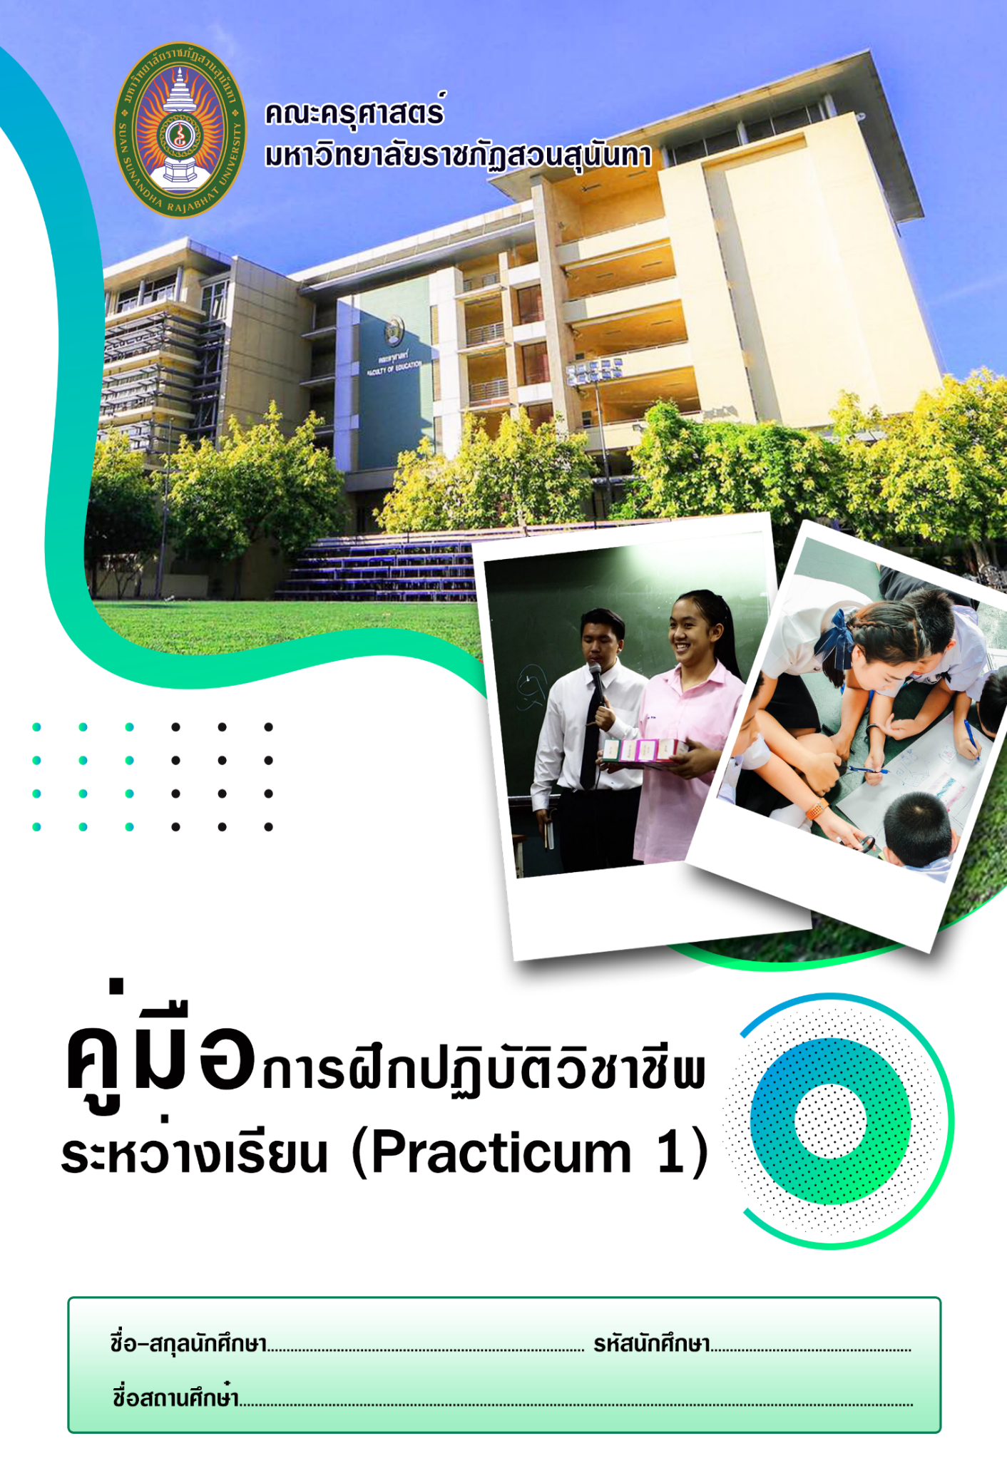
การจัดวิชาการฝึกปฏิบัติวิชาชีพระหว่างเรียน 1
หลักสูตรประกาศนียบัตรวิชาชีพครู และหลักสูตรครุศาสตรมหาบัณฑิต
สาขาวิชาหลักสูตรและการสอน
มหาวิทยาลัยราชภัฏสวนสุนันทา

การจัดวิชาการฝึกปฏิบัติวิชาชีพระหว่างเรียน 1สำหรับนักศึกษาชั้นปีที่ 1 – 2 ก่อนสำเร็จการศึกษาตามหลักสูตรนับเป็นภารกิจหลักของงานฝ่ายวิชาการ และฝ่ายกิจการนักศึกษา โดยมีจุดประสงค์ให้นักศึกษาฝึกปฏิบัติวิชาชีพครูระหว่างเรียนในรูปแบบของการศึกษาสังเกต การมีส่วนร่วมในสถานศึกษาและการทดลองสอนในชั้นเรียน เพื่อหล่อหลอมบุคลิกภาพลักษณะความเป็นครู มีคุณธรรมจริยธรรมตามจรรยาบรรณวิชาชีพครู มีความรอบรู้ในศาสตร์การศึกษาวิชาชีพครู ฝึกปฏิบัติการทางชุมชนแห่งการเรียนรู้ PLC เพื่อนำไปใช้ในการพัฒนาตนเองให้มีความรอบรู้
คณะครุศาสตร์
มหาวิทยาลัยราชภัฏสวนสุนันทา
ประมวลการเรียน
วิชาการฝึกปฏิบัติวิชาชีพระหว่างเรียน 1

ชื่อวิชา วิชาการฝึกปฏิบัติวิชาชีพระหว่างเรียน 1
Practicum 1
จำนวนหน่วยกิต 1(90 ชั่วโมง)
ชื่อผู้สอน อาจารย์ผู้สอนคณะครุศาสตร์
จำนวนชั่วโมง/สัปดาห์ จำนวน 9 ชั่วโมงต่อวัน และไม่น้อยกว่า 15 วัน
เนื้อหารายวิชา คุณลักษณะที่แสดงถึงความรักและศรัทธาในวิชาชีพ จรรยาบรรณวิชาชีพครู
การปฏิบัติงานสถานศึกษาและงานที่ได้รับมอบหมาย การเก็บรวบรวมข้อมูลของผู้เรียนในรูปแบบการศึกษารายกรณี (case study) ลักษณะกิจกรรมที่พัฒนาวิชาชีพครู การถอดบทเรียนจากประสบการณ์การเรียนรู้ในสถานศึกษา
การแลกเปลี่ยนเรียนรู้ในรูปแบบชุมชนแห่งการเรียนรู้ (PLC)
วัตถุประสงค์เพื่อให้นักศึกษามีความสามารถ
- สังเกตและวิเคราะห์การปฏิบัติหน้าที่ครูประจำการที่ตนได้เลือกศึกษา
- ประยุกต์ใช้ความรู้ทางจิตวิทยามาเป็นแนวทางพัฒนาผู้เรียน โดยจัดทำในรูปแบบของการศึกษารายกรณี (case study)
- ใช้เทคโนโลยีดิจิทัลในการถ่ายทอดประสบการณ์การเรียนรู้ในสถานศึกษา และการนำเสนอผลการแลกเปลี่ยนเรียนรู้ในรูปแบบชุมชนแห่งการเรียนรู้ (PLC)
- ประพฤติตนและปฏิบัติงานวิชาชีพครูได้อย่างมีประสิทธิภาพ

กิจกรรมรายวิชาต่อสัปดาห์
สัปดาห์ที่ 1 พบอาจารย์ผู้สอนโรงเรียนและอาจารย์พี่เลี้ยงเพื่อเรียนรู้เรื่องทั่วไปเกี่ยวกับโรงเรียน การบริหารโรงเรียน ข้อมูลเกี่ยวกับนักเรียน หลักสูตรระดับชั้นที่โรงเรียนเปิดสอน การศึกษาและสังเกตการสอนของครู ดังนี้ 1) การดูแลควบคุมให้นักเรียนปฏิบัติตามระเบียบวินัย 2)การติดตามการตรวจสอบมาเรียน 3) การวางแผนการสอนของครู 4) การเตรียมการสอนของครูด้านเนื้อหา สื่อการสอน การวัดและประเมินผล 5)การติดตามและส่งเสริมสุขภาพอนามัย 6) การปลูกฝังคุณธรรมจริยธรรมในแก่ผู้เรียน 7) การเสริมแรงผู้เรียน 8) การสร้างความสัมพันธ์กับผู้เรียนและการมีส่วนร่วมของผู้เรียน
สัปดาห์ที่ 2 สังเกตการจัดการเรียนการสอนและการปฏิบัติงานครูในห้องเรียนจากครูพี่เลี้ยง วิเคราะห์ผู้เรียนเป็นรายบุคคลด้านผลการเรียน และพฤติกรรม นักศึกษาเลือกผู้เรียนมา 1 คน ศึกษารายกรณี (case study) เพื่อให้คำแนะนำในการแก้ปัญหาโดยประยุกต์ใช้ความรู้ทางจิตวิทยา มาพัฒนาผู้เรียน
สัปดาห์ที่ 3 สังเกตการจัดการเรียนการสอนและการปฏิบัติงานครูในห้องเรียนจากครูพี่เลี้ยง ปฏิบัติงานที่ได้รับมอบหมาย เช่น งานธุรการ งานสนับสนุนการเรียนการสอน งานโครงการพัฒนานักเรียน
สัปดาห์หลังจากฝึกงาน การทบทวนการปฏิบัติกับผู้สอน จัดทำรายงาน PLC
การปัจฉิมนิเทศ การถ่ายทอดประสบการณ์การเรียนรู้ในสถานศึกษา และนำเสนอผลการแลกเปลี่ยนเรียนรู้ในรูปแบบชุมชนแห่งการเรียนรู้ (PLC) ในชั้นเรียนกับอาจารย์ผู้สอน

การวัดผลและประเมินผลการเรียน
1.การประเมินด้านการประพฤติตนและปฏิบัติงานวิชาชีพครูโดยผู้บริหาร 30 %
2.การประเมินด้านการประพฤติตนและปฏิบัติงานวิชาชีพครูโดยครูพี่เลี้ยง 30 %
3.อาจารย์นิเทศก์ประเมินกิจกรรม PLC และเล่มคู่มือการฝึกปฏิบัติวิชาชีพระหว่างเรียน 1 30 %
4. การเข้าร่วมการประชุมกับศูนย์ฝึกวิชาชีพครูคณะครุศาสตร์ 10 %

ส่วนที่ | ผู้ประเมิน | แบบประเมิน | คะแนนเต็ม
1 | ครูพี่เลี้ยง  (หรือผู้ที่ผู้บริหารสถานศึกษามอบหมาย) | - คุณลักษณะการปฏิบัติตน | 30
2. | ผู้ที่ผู้บริหารสถานศึกษามอบหมาย | - คุณลักษณะการปฏิบัติตน | 30
2 | อาจารย์ผู้สอน | - คู่มือการฝึกฯบันทึกการปฏิบัติงานวิชาชีพครู  - การนำเสนอผลการปฏิบัติงาน  PLC | 30
3 | ศูนย์ฝึกประสบการณ์วิชาชีพครู | - เช็คชื่อเข้าร่วมกิจกรรม | 10

* นักศึกษาต้องเข้าร่วมกิจกรรมของศูนย์ฝึกประสบการณ์วิชาชีพครูทุกครั้ง
จึงจะได้รับการประเมินจากศูนย์ฝึกประสบการณ์วิชาชีพครู
** นักศึกษาจะมีสิทธิตัดสินผลการเรียนเมื่อมีคะแนนประเมินครบทั้ง 3 ส่วน
ถ้าขาดส่วนใดส่วนหนึ่งจะได้รับผลการเรียนเป็น I

ปฏิทินกิจกรรมนักศึกษาปฏิบัติการวิชาชีพครู
ภาคการศึกษาต้น ปีการศึกษา 2566
วัน เดือน ปี | กิจกรรม
กรกฎาคม | การปฐมนิเทศนักศึกษาปฏิบัติการวิชาชีพครู ชี้แจงแนวทางการปฏิบัติงานที่สถานศึกษา (แจกคู่มือในรูป file)
สิงหาคม | การส่งตัวนักศึกษาแบบออนไลน์  ศูนย์ฝึกส่งตัวนักศึกษาแบบออนไลน์ให้กับโรงเรียน (live สด และคลิปวีดิโอ)
กันยายน | นำส่งซองประเมินของครูพี่เลี้ยงให้อาจารย์ผู้สอน  นำส่งคู่มือการฝึกปฏิบัติวิชาชีพระหว่างเรียน 1 ให้อาจารย์ผู้สอน (ส่งเป็นไฟล์/หรือเป็นเล่มได้)  นำส่งใบลงเวลาปฏิบัติงานให้อาจารย์ผู้สอน
กันยายน | หลังจากฝึกงาน (เข้าชั้นเรียน) การทบทวนการปฏิบัติงานกับผู้สอน และจัดทำรายงาน PLC
กันยายน | การปัจฉิมนิเทศ การนำเสนอข้อค้นพบจากการไปฝึกประสบการณ์ที่โรงเรียน ประเมินการแลกเปลี่ยนเรียนรู้ในรูปแบบชุมชนแห่งการเรียนรู้ (PLC) นักศึกษาทุกโรงเรียนจัดบอร์ดนิทรรศการ(infographic) ลักษณะงานครู /ข้อค้นพบ / สิ่งที่ได้รับจากสถานการณ์จริง ให้อาจารย์ผู้สอนฟังในชั้นเรียน
ตุลาคม | อาจารย์ผู้สอนทำคะแนนส่งเข้าระบบ reg

หมายเหตุ 1. ปรับตามปฏิทินการฝึกปฏิบัติวิชาชีพระหว่างเรียน 1 ของนักศึกษา
2. คู่มือการฝึกปฏิบัติวิชาชีพระหว่างเรียน 1 คือ สมุดบันทึกการปฏิบัติงานของนักศึกษา

รูป

ข้อมูลนักศึกษา

ชื่อ (นาย/นาง/นางสาว) ....................................................นามสกุล.......................................………….
กลุ่มเรียน...................................................................รหัสประจำตัว……………………………………..
ระดับ ประกาศนียบัตรบัณฑิตวิชาชีพครู ป.โท สาขาวิชาหลักสูตรและการสอน
หมายเลขโทรศัพท์ (มือถือ)........................................................................................................... ......
ที่อยู่ปัจจุบัน..........................................................................................................................................
..............................................................................................................................................................
สถานศึกษาที่ปฏิบัติการสอน.................................................................................................................
ที่อยู่.......................................................................................................................................................
..............................................................................................................................................................
รายวิชาที่ปฏิบัติการสอน.......................................................................................................................
..............................................................................................................................................................
ระดับชั้นที่สอน......................................................................................................................................
รวมชั่วโมงสอน.........................................ชั่วโมง / สัปดาห์

อาจารย์ผู้สอน………………….........................................................………….โทรศัพท์..............-.........................
ครูพี่เลี้ยง....................................................................................................โทรศัพท์......................................
ระยะเวลาที่ไปปฏิบัติงาน.............วัน ตั้งแต่วันที่...........เดือน.................พ.ศ....................
ถึงวันที่ ................เดือน..................................พ.ศ...................................

ให้นักศึกษานำสมุดบันทึกเล่มนี้ส่งอาจารย์ผู้สอน
เมื่อสิ้นสุดระยะเวลาการปฏิบัติงานในสถานศึกษา

ข้อมูลโรงเรียน

โรงเรียน......................................
ที่ตั้ง.............................................................................................................................................
สถานที่ใกล้เคียง..........................................................................................................................
ชื่อผู้บริหาร................................................................................
************************************
จำนวนครู/บุคลากร (คน)
จำนวนนักเรียน(คน)
หลักสูตรที่โรงเรียนใช้
อัตลักษณ์ของโรงเรียน

วาดผังโรงเรียน

แบบบันทึกการปฏิบัติงาน
ที่เกี่ยวข้องกับงานในหน้าที่ครู

แบบบันทึกการปฏิบัติงานที่เกี่ยวข้องกับงานในหน้าที่ครู

คำชี้แจง ให้นักศึกษาบันทึกข้อมูลการปฏิบัติงานประจำวันที่เกี่ยวข้องกับงานในหน้าที่ครู
(15 วัน) และส่งมอบให้ครูพี่เลี้ยงตรวจนทึกการปฏิบัติงานประจำวัน

ประจำวัน…………...........ที่……….…เดือน…………………….…………….พ.ศ…..……….………………

เวลา | งานที่ปฏิบัติ | หมายเหตุ

ลงชื่อ…………………….….….……………………..ผู้ตรวจสอบ

(.................................................)
ครูพี่เลี้ยง

ประจำวัน…………...........ที่……….…เดือน…………………….…………….พ.ศ…..……….………………

เวลา | งานที่ปฏิบัติ | หมายเหตุ

ลงชื่อ…………………….….….……………………..ผู้ตรวจสอบ

(.................................................)
ครูพี่เลี้ยง
ประจำวัน…………...........ที่……….…เดือน…………………….…………….พ.ศ…..……….………………

เวลา | งานที่ปฏิบัติ | หมายเหตุ

ลงชื่อ…………………….….….……………………..ผู้ตรวจสอบ

(.................................................)
ครูพี่เลี้ยง
การสรุปบทบาทหน้าที่งานครูลงในแผนภาพ
คำชี้แจง นำข้อมูลจากการสังเกตการปฏิบัติหน้าที่ครูมาวิเคราะห์ด้วยแผนภาพ mind mapping เพื่อจัดหมวดหมู่ลักษณะงานครูอย่างรอบด้าน
แบบวิเคราะห์งานครูด้วยแผนภาพ mind mapping
(ร่าง) แผนภาพ mind mapping งานครู โรงเรียน..................................................................
งานครู1
……………………………………………………..
……………………………………………………..
……………………………………………………..
……………………………………………………..

งานครู2
……………………………………………………..
……………………………………………………..
……………………………………………………..
……………………………………………………..


งานครู3
……………………………………………………..
……………………………………………………..
……………………………………………………..
……………………………………………………..
งานครู4
……………………………………………………..
……………………………………………………..
……………………………………………………..
……………………………………………………..

งานครู5
…………………………………………………….……………………………………………………..……………………………………………………..…………………………………………

ข้อค้นพบ | ความสอดคล้องของเนื้อหาที่เรียนในมหาวิทยาลัยกับสิ่งที่พบ | สิ่งที่ได้รับจากสถานการณ์จริง
……………………………………………  ……………………………………………  ……………………………………………  ……………………………………………  ……………………………………………  …………………………………………… | ……………………………………………  ……………………………………………  ……………………………………………  ……………………………………………  ……………………………………………  …………………………………………… | ……………………………………………  ……………………………………………  ……………………………………………  ……………………………………………  ……………………………………………  ……………………………………………

(สามารถเขียนเพิ่มหน้ากระดาษได้/ออกแบบ วาดภาพ mind mapping ได้)

แนบรูปถ่าย / สแกนไฟล์ การลงเวลาปฏิบัติงานของ นักศึกษา 10 วัน เช่น
